WA-1C型微量水分测定仪

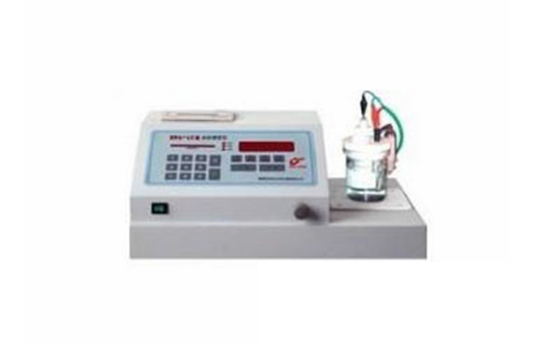
一、产品介绍
WA-1C水分测定仪应用卡尔费休测水原理及库仑滴定原理，结合计算机技术研制而成。通过测量分析过程中电生碘所消耗的电量，根据法拉第定律，微机进行数据处理，计算出样品中水的含量。广泛应用于石油、化工、冶金、电力、粮食、环保等领域的生产、科研部门。
二、产品参数
1、检测范围：10μg～100mg
2、*小分度：0.1μg
3、重现误差：≤5%
4、滴定速率：*快0.5mg/min
5、空白补偿：自动扣除
6、显示：2×20LCD蓝屏液晶，中文显示
7、打印：μp16
8、滴定池容积：150ml
9、外形尺寸：350×300×210(mm)
10、重量：5kg
11、功耗：50W
三、产品特点
1、液晶显示，界面友好。
2、点阵打印，永久记录。
3、电流跟踪，快速滴定。
4、微机控制，操作简单。

聚创环保为您提供全面的技术支持和完善的售后服务！详情咨询：0532-67705302

